Информация
о проведении Недели «Живой Классики» в МКОУ «Арахкентская СОШ»
с 19 по 25 ноября.

С 19-25 ноября в МКОУ «Арахкентская СОШ» заведующая библиотекой Ризванова А.Р. совместно с учителем русского языка и литературы Магомедовой П.М. провели Неделю «Живой классики». По установленному плану прошли ознакомительные мероприятия и книжная выставка, рекомендованный библиотекой.
23 ноября прошел просмотр видеороликов, подготовленных организаторами конкурса, помог ребятам узнать об официальном сайте «Живой классики», описание сайта, о правилах участия и критериях оценивания. В библиотеке оформлена выставка книг для детского чтения, во время встреч с школьниками библиотекарь дала советы по выбору художественного произведения для участия в школьном этапе конкурса. В ходе мероприятий перед учащимися выступили конкурсанты прошлых лет, занявшие призовые места в школьном и районном этапах.
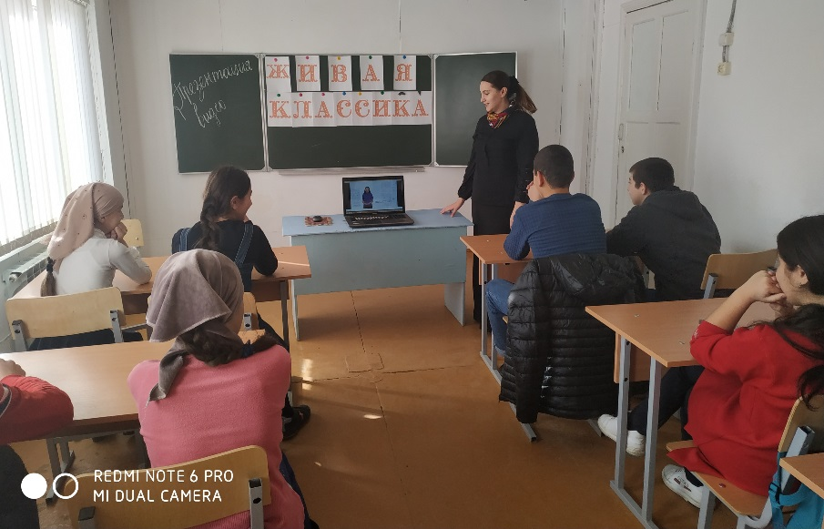

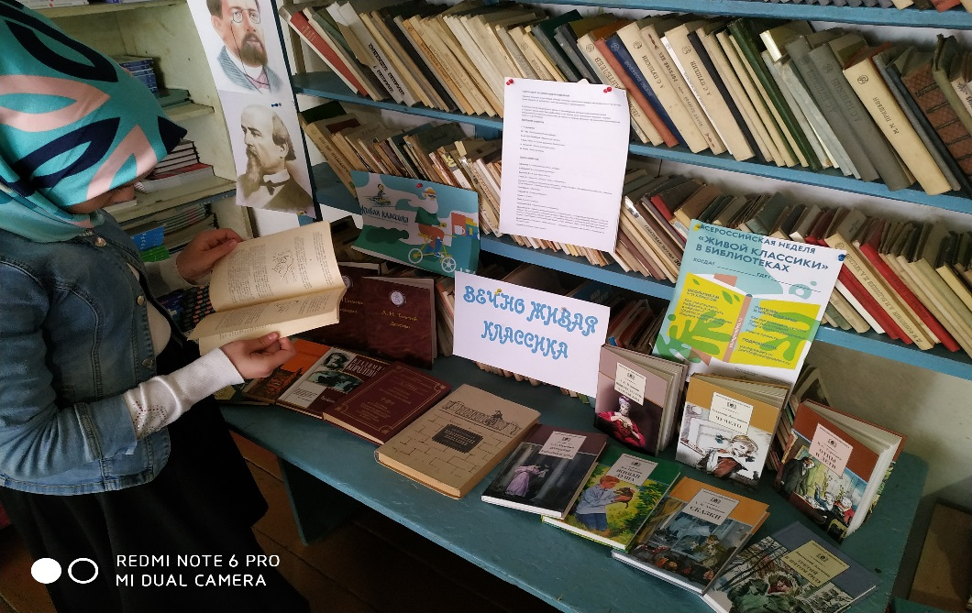

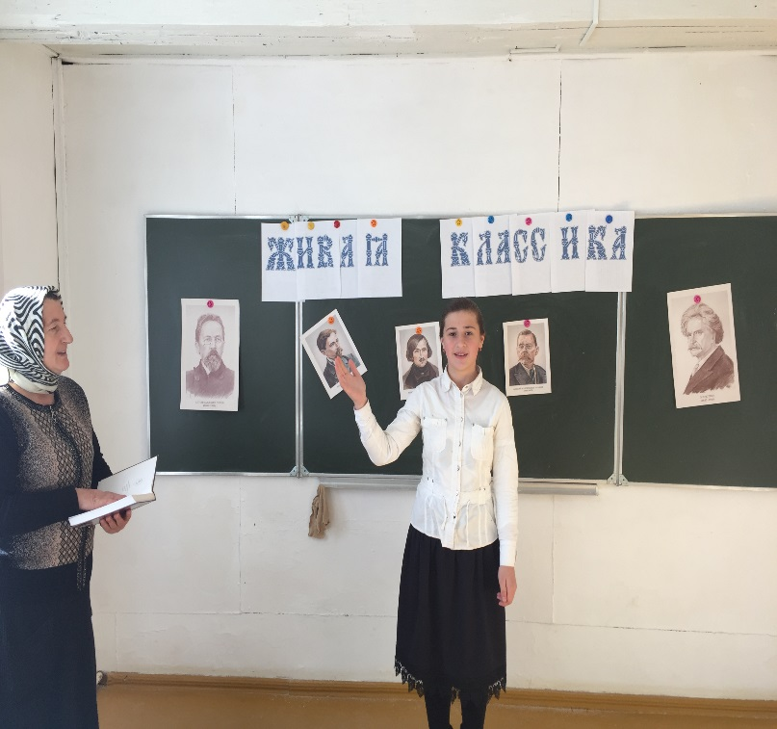

Библиотекарь _____________Ризванова А.Р.
Директор ____________Магомедов Х.А.

